Для правильной работы эмулятора требуется записать некоторую информацию в EEPROM. На рисунке ниже область настроек выделена зеленым прямоугольником.
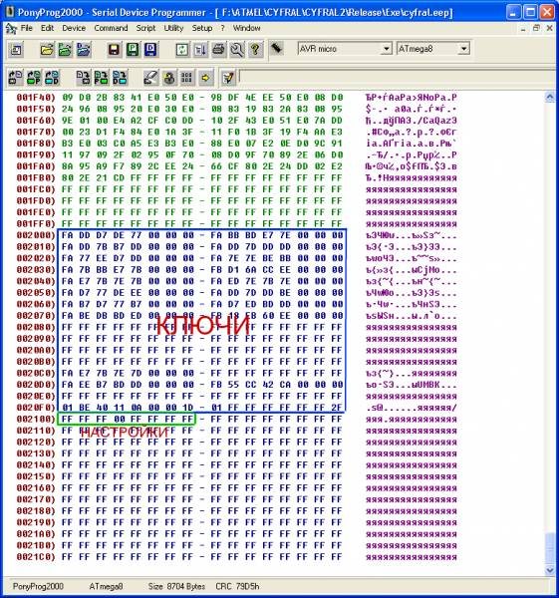
Настройки следующие:

1 байт – тип индикатора.
0xFF – с общим катодом, 0x00 – с общим анодом;

2 байт – антидребезг.
0xFF – задержка 50мс, 0x01 – 1мс, 0x02 – 1мс и т.д.;

3 байт – время выхода в спящий режим.
0xFF, 0x00 – 2c, 0x01 – 2.5c, 0x02 – 3c … 0x0F – 9.5c;

4 байт – показать код ключа сразу после чтения.
0xFF – не показывать, 0x00 – показывать;

5-8 байт – служебные.

